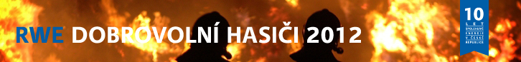

Dobrovolní hasiči si rozdělili milion korun

O celkem jeden milion korun soutěžily se svými zásahy a akcemi jednotky a sbory dobrovolných hasičů z celé republiky v dvoukolové soutěži RWE Dobrovolní hasiči 2012. S oceněním a finančním darem odjelo včera ze slavnostního vyhlášení třicet nejlepších. Vítězové ve všech oblastech si odnesli 50.000 korun, hasiči na druhých místech získali 30.000 korun a ocenění na třetích místech obdrželi 20.000 korun. Vyhrané peníze můžou hasiči podle pravidel soutěže použít na obnovu techniky nebo k preventivním akcím požární ochrany.

„Plynárenské řemeslo a hasičská činnost se často prolínají, a to většinou při zásazích a řešení složitějších situací. Soutěž RWE tak znamená příjemnější doplnění naší spolupráce a ocenění činnosti dobrovolných hasičů, která je nejen pro nás nepostradatelná,“ uvedl Jan Valenta, jednatel a CEO RWE Distribuční služby.

Dobrovolní hasiči soutěžili ve dvou kategoriích a pěti oblastech. V prvním kole vybírala finalisty odborná porota. Její členové ocenili zásahy u požárů, autonehod
i neobvyklé akce jako pátrání po pohřešovaném nebo záchranu zraněného ze stavební jámy. Finálové sbory uspěly například s pořádáním neobvyklých soutěží nebo s tradičními slavnostmi. O konečném pořadí nakonec rozhodla široká veřejnost prostřednictvím SMS a internetového hlasování.

„Jsme nadšení, že jsme dostali tolik hlasů. Je úžasné, že lidé nefandí jen sportovcům, ale i hasičům. Vyhrané peníze bychom chtěli využít jako příspěvek na koupi auta. Máme dvaadvacet dětí ve věku od tří do sedmi let a největší problém je vždy s dopravou,“ uvedla Renáta Kozová ze Sboru dobrovolných hasičů Kralovice. Ty zvítězily ve svém regionu i s jednotkou sborů dobrovolných hasičů.

Na jihu Moravy uspěly v této kategorii Letovice. „Je to ocenění naší celoroční práce. Jsme rádi za každé peníze navíc do našeho rozpočtu. Chtěli bychom si do jednotky pořídit nové vybavení - záložní lahve a zásahové obleky,“ řekl velitel Martin Leinveber.

Kompletní výsledky soutěže Dobrovolní hasiči roku 2012:

Jednotky sborů dobrovolných hasičů obce

Jih Moravy • 1. místo – Letovice • 2. místo –Žeravice • 3. místo –Střelice
Jih - západ Čech • 1. místo –Kralovice • 2. místo –Teplá • 3. místo –Dobřany
Sever Moravy • 1. místo –Kopřivnice • 2. místo –Fulnek • 3. místo –Koryčany
Střed - Sever Čech • 1. místo –Třebenice • 2.místo - Žatec • 3.místo –Turkovice
Východ Čech • 1. místo - Kostelec nad Orlicí • 2. místo - Nové Město nad Metují
• 3. místo – Náchod

Sbory dobrovolných hasičů obce

Jih Moravy • 1. místo – Kamenná • 2. místo – Šlapanice • 3. místo – Kobylí
Jih - Západ Čech • 1. místo – Kralovice • 2. místo – Pikov • 3. místo – Pila
Sever Moravy • 1. místo – Radslavice • 2. místo – Pustkovec
• 3. místo – Valašská Polanka
Střed - Sever Čech • 1. místo – Dolní Poustevna • 2. místo – Cítoliby
• 3. místo – Divišov
Východ Čech • 1. místo – Hlinsko • 2. místo – Český Dub • 3. místo – Slatiny

Mapa rozdělení ČR na soutěžní území
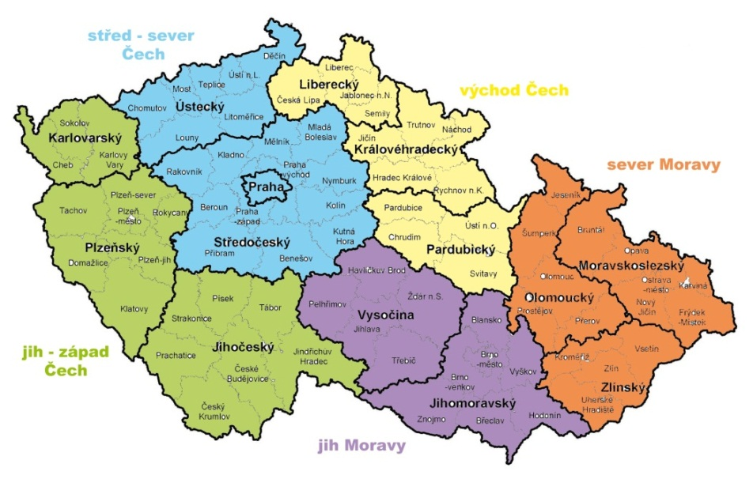

Soutěž se koná ve spolupráci s generálním ředitelstvím Hasičského záchranného sboru ČR i jednotlivých krajských Hasičských záchranných sborů, Sdružení hasičů Čech, Moravy a Slezska, Moravské hasičské jednoty a České hasičské jednoty. Mediálním partnerem soutěže je měsíčník Moravské hospodářství, hasičská televize Hasiči150.tv a portál Požáry.cz.

Kontakt pro média:

Jana Rašková • tel.: 725 893 273 • j.raskova@magnusregio.cz
Více informaci • www.dobrovolnihasiciroku.cz • facebook.com/rwedobrovolnihasici

